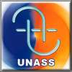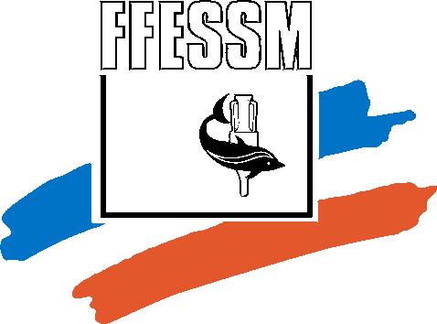
F.F.E.S.S.M.
COMITE DEPARTEMENTAL DE L’ISERE (38)

Commission technique – Secourisme
G. LAMBERT – R. DERRIEN

L’UNASS38 et la commission Technique de l’Isère organise une session de formation MAC PSE niveau 1
Le Dimanche 22 avril 2018 de 9h à 15h
Centre de plongée St MARTIN LOISIRS
RD 75 - Route de Crémieu
38460 – CHAMAGNIEU

Cette formation vous permet de revalider votre qualification pour l’année suivante.
Du 1er janvier au 31 décembre de l’année 2019.
Le coût de cette formation s’élève à 60 € par stagiaire (repas et documentation compris).
Au cours de cette formation vous sera remis le document stagiaire dernière version ainsi qu’une pochette pour des soins de premiers secours
Il n’y aura pas de session de formation à Eybens au 1er semestre 2018
_____________________________________________________________________

Maintien des Acquis et des Compétences PSE niveau 1 : dimanche 22 avril 2018 à CHAMAGNIEU (38)
Retourner le coupon réponse de participation accompagné d’un chèque de 60 € libellé à l’ordre de «FFESSM38», ainsi que d’une enveloppe timbrée à votre adresse pour la convocation à la session à :

Roland DERRIEN,
462 rue du centre - Poleyrieu
38510 COURTENAY,
Courriel : roland.derrien@orange.fr tél : 0689276438
Nom : ________________Prénom : _________________________ Club : _________________

Edition d’une facture ( OUI – NON )

Code Postal : ________ Ville : _________________ E-mail :____________________________

Date de naissance : ______________________ No diplôme PSE1 : ______________________

UNASS Isère
Agrément départemental n° 38-2010-4-A

